招 标 文 件

招标项目名称：实验室工作台、椅采购
招标项目编号： ZB2010014

江南大学招投标管理办公室
２０1 0年 6月3日
第一部分 招标公告

江南大学招投标管理办公室受学校委托，就以下项目及相关服务的采购进行公开招标，现邀请合格投标人参加投标。
1、招标项目名称：实验室工作台、椅采购
2、招标项目编号：ZB2010014
3、招标货物品名、数量及技术规格：
详见本招标文件第三部分“招标货物及有关说明”
4、招标文件价格：每份人民币 200 元（投标时交纳），售后不退。
5、投标报名时间：投标人务必于2010年 6月 9 日16时00 分前将“报名投标确认函”（格式见附件1）填写完整后，传真至江南大学招投标管理办公室。
6、投标截止时间：投标人应在2010年 6月11日13时20分前将投标书送达江南大学招投标管理办公室。

7、开标日期及时间：2010年 6月 11 日 13 时30分
8、投标与开标地点：无锡市蠡湖大道1800号江南大学行政楼A119、124室。
9、与本标书有关的事宜请按下列通讯方式联系：
单位部门：江南大学招投标管理办公室
联系地址：江苏省无锡市蠡湖大道1800号
邮政编码：214122
联系电话：0510- 85917992 传真：0510- 85917992
Email：ztbb@jiangnan.edu.cn
联系人：沈老师 刘老师

第二部分 投标人须知

一、招标文件
1.1. 名词定义
本招标文件中的招标人、投标人、中标人分别指：
（1）招标人系指江南大学，亦称买方。
（2）投标人系指响应招标，参与投标的具备相应资质的制造商、代理商。
（3）中标人系指最后中标的投标人，亦称卖方。
1.2. 招标文件的组成
本招标文件由下列部分组成：
（1）招标公告
（2）投标人须知
（3）招标货物及有关说明
（4）合同主要条款
（5）附件目录及格式
1.3. 招标文件的澄清
如投标人对招标文件的某些内容有疑问，应在不迟于投标截止日前3天以书面形式传真通知招标人，招标人将予以书面答复。招标人认为有必要时，可将答复内容（包括疑问内容，但不包括疑问来源）在江南大学招标管理网站上公开发布。
1.4. 招标文件的补充和修改
（1）招标人有权在投标截止日3天以前对招标文件进行补充和修改，补充和修改的内容在江南大学招标管理网站上公开发布。补充和修改的内容作为招标文件的组成部分，对投标人具有同等约束作用。
（2）如招标文件的补充和修改对投标人准备投标的时间有影响，招标人有权决定推迟投标截止日期和开标日期。

二. 投标文件
2.1. 投标文件的语言
（1）投标文件及来往函件应以中文书写。
（2）产品说明书、样本等非中文材料，其中的要点应附有中文译文。
2.2. 投标文件的构成
投标人编写的投标文件必须包括以下部分：
（1）投标书（格式见附件2）
（2）投标报价总表（格式见附件3）
（3）售后服务承诺书或技术协议书
（4）投标人资格证明文件（详见2.3）
（5）投标人近三年来与本次招标货物相同产品的销售业绩
（6）投标人2009年度企业财务报告
（7）投标产品样本、技术资料等
（8）投标人认为需要陈述的其他内容

2.3. 投标人资格证明文件
（1）营业执照副本复印件（加盖红章）
（2）税务登记证副本复印件（加盖红章）
（3）法定代表人资格证明原件（格式见附件4）
（4）法定代表人授权书原件（格式见附件5）
（5）法定代表人及授权代表身份证复印件或其他相关证明
（6）投标货物的生产许可证或产品销售代理授权证明原件
2.4. 投标文件的形式及签署
（1）投标人需提交投标文件正本1份、副本4份，并明确标明投标文件正本和副本。如投标文件正本与副本有不同之处，以正本为准。
（2）投标文件正本与副本均应使用A4型纸打印，图表等可按同样规格的倍数扩展，且经授权代表签署。
（3）投标文件不应有涂改、增删之处，但如有错误必须修改时，修改处必须由原授权代表签署。
2.5. 投标文件的密封和标记
投标人应将投标文件用封套加以密封，在封口处盖骑缝公章，并在封套上标明：
（1）收 件 人：江南大学招投标办公室
（2）招标项目编号：
（3）招标项目名称：
（4）投标人名称：
（5）投标人地址：
（6）联系电话：
（7）开标之前不得启封
没有按上述规定密封和标记的投标文件，招标人将不承担投标文件错放或提前开启的责任，由此造成提前开启的投标文件招标人将予以拒绝。

三、投标细则
3.1. 合格的投标人
（1）必须是具有法人资格的企业、事业单位或其他组织，并具有本次招标货物的供货、安装等的相应资质。投标人应为厂商或厂商授权的区域代理商，原则上不接受项目授权。
（2）注册资本 50万元人民币（含50万）以上。
（3）具有良好的施工和售后服务能力，信誉良好，无不良经营行为。
（4）具有本次招标货物的供货、安装经验以及成功案例。
3.2. 投标报价
（1）投标总价应是完税后（免税进口货物除外）的用户地交货价，其中应包含运输、搬运、安装调试等全部费用。
（2）国内供货的货物以人民币报价。
3.3. 投标有效期
从投标截止日期起，投标有效期为90天。
3.4. 投标文件的递交
（1）投标人应仔细阅读招标文件的所有内容并作出实质性的响应，同时按招标文件规定的要求和格式，提交完整的投标文件。
（2）投标文件应在投标截止时间前送达江南大学招投标管理办公室，迟到的投标文件招标人将拒收或不启封退给投标人。
（3）招标人不接受电报、电话、传真及电子邮件投标。
3.5. 投标文件的修改和撤回
（1）投标截止时间后投标文件不得修改。
（2）投标截止时间前投标人可以撤标，但在投标截止时间后不允许撤标。
3.6. 招标终止
投标截止后，如投标人少于3个，招标人有权选择其他采购方式并终止本次招标。
四、开标、评标
4.1. 招标人按规定的时间和地点进行公开开标，投标人可派代表（持授权代表身份证明）参加。
4.2. 招标人组织专家和用户等组成评标小组进行评标。评标小组将从投标货物的性能指标、投标报价、付款方式、售后服务承诺等技术和商务条款及投标人承诺的其他优惠条款等方面，对所有投标文件进行综合评审，并确定中标方案和中标人。评分办法见附件6：实验室工作台、椅采购招标评分办法。
4.3. 在详细评标之前，招标人和评委要对每份投标文件是否实质上响应了招标文件的要求进行审查。实质上响应的投标应该是与招标文件要求的全部条款、条件、指标和规格相符，没有重大偏离的投标。
4.4. 实质上没有响应招标文件要求的投标将被拒绝。招标人和评委判定投标的响应性只根据投标本身的内容，而不寻求外部的证据，投标人不得通过修正或撤销不符合要求的偏离从而使其投标成为实质上响应的投标。
4.5. 投标文件出现（但不限于）下列情况之一将被拒绝：
（1）超出经营范围投标的；
（2）资格证明文件不全或不符合要求的；
（3）投标文件无法定代表人签字或签字人无法定代表人有效授权的；
（4）投标有效期不足的；
（5）重要技术指标和参数不满足招标要求的；
（6）交货期、质保期未满足要求的；
（7）有损害招标人和用户利益的规定的；
（8）其它未按招标文件要求投标的。
4.6. 开标后，评标小组在认为有必要时，将要求投标人述标或对投标文件中某些内容作出澄清或说明，但不接受投标人主动提出的澄清和说明。
4.7. 对未中标的投标人，招标人不作未中标解释。

五、中标通知书及合同的签订
5.1. 中标通知书将授予符合招标文件要求且对招标人最为有利的投标人，但招标人没有义务必须接受最低报价的投标。
5.2. 经评标确定的中标人，招标人将通过学校招标网公示3天，公示期满无异议，即向中标人发出中标通知书。
5.3. 中标人收到中标通知书后，应在10日内与招标人签订采购合同，过期视为放弃中标。
5.4. 本招标文件和中标人的投标文件包括中标人所作出的各种书面承诺将作为招标人与中标人双方签订合同的依据，并作为合同的附件与合同具有同等法律效力。
5.5. 如投标人中标后悔标，招标人将取消该投标人本次中标资格及今后两年内的投标资格。

六、其他
6.1. 本次招标不收投标保证金。
6.2. 本次招标不收中标服务费。
6.3. 投标人无论中标与否，招标人不承担投标人参加投标的任何费用。
第三部分 招标货物及有关说明

货物需求一览表
序号 | 货物名称 | 数量 | 保修期
1 | 工作台 | 70张 | 1年 | 具体要求见图1
2 | 椅子 | 35张 | 1年 | 具体要求见图2、图3

说明：
1、椅子提供2种参考款式，投标时分别报价，由招标人根据性价比选定其中之一。
2、投标时提供工作台主材（台面板、金属管）小样各一。
3、技术咨询：张平，电话： 13306189978

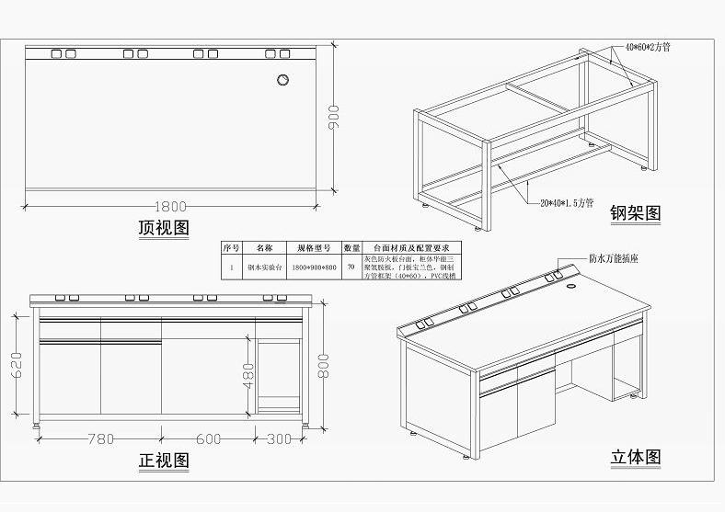

图1

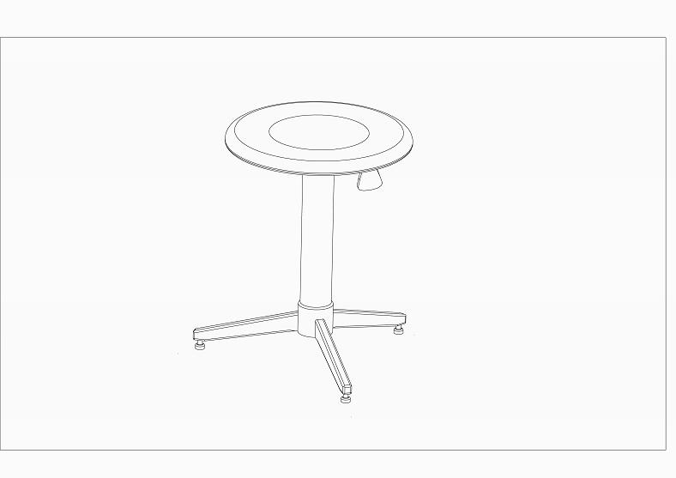

图2

图3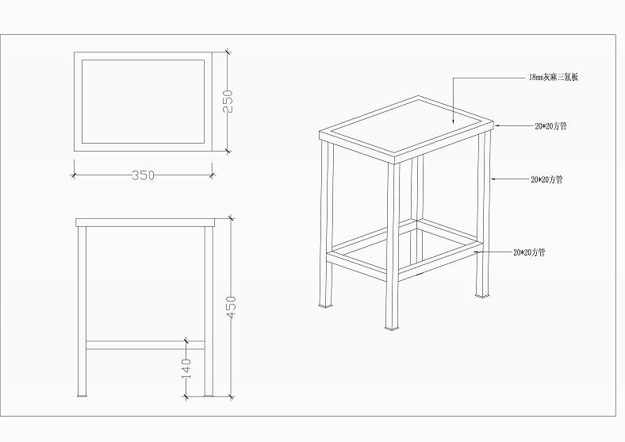

第四部分 合同主要条款
1、 交货期
国（境）内供应的货物：合同生效后15 天内交货；
2、交货地点
国内供应的货物交货地点为：江苏省无锡市蠡湖大道1800号江南大学招标人指定地点。
3、 付款方式
国内供应的货物：用户收到货物并验收合格后15个工作日内一次付款至总价的95%，留5%作为质量保证金，保修期满无息退还。
4、质保期及售后服务
（1）货物验收合格后免费保修期不少于 1 年，保修期自愿延长不限。
（2）卖方在货物验收后运行的质保期内，负责因货物本身导致的各种故障的免费技术服务及维修。
（3）卖方应针对货物的特点对买方人员在货物的性能、原理、操作要领、维修和保养等方面进行免费培训。培训地点一般在买方货物现场，培训日程为 个工作日。
（4）售后服务承诺书中承诺的其他服务条款。
5、 安装、调试及验收要求
（1）卖方应在买方的配合下，负责对货物的现场安装、调试及指导和服务。
（2）合同所订货物到达买方指定使用地点后，卖方应在收到买方通知后立即派遣合格的技术人员前往买方使用地点进行安装调试。
（3）验收测试所需要的材料、设备和测试样品等均由卖方负责提供。
（4）卖方应在合同规定的安装调试期内完成工作。如因卖方责任而造成的延期，所有因安装延期而产生的费用由卖方负担。
（5）最终验收在买方使用现场进行，在货物达到验收标准，包括应满足中国安全标准和环境保护标准后，买方和卖方应共同签署货物验收合格报告。
（6）卖方人员在买方使用地点安装调试期间，所产生一切费用由卖方承担。
第五部分 附件目录及格式

附件1：报名投标确认函
附件2：投标书
附件3：投标报价总表
附件4：法定代表人资格证明
附件5：法定代表人授权书
附件6：评分办法

附件1
报名投标确认函

江南大学招投标管理办公室（0510-85917992）：
我单位符合 项目招标公告中对投标人资质条件的要求，自愿以本传真报名参加你单位的招标，并将按时参加投标。
投标货物名称：
招标项目编号：

投标单位名称：
印 章：
经办人：
联系电话：
传真电话：

年 月 日

注：本报名投标确认函不需装入投标文件中。
附件2
投 标 书

江南大学招投标管理办公室：
对贵方发布的 采购项目招标文件,招标项目编号 ，我方经仔细研究，已完全了解招标文件中的所有条款及要求，决定参加投标，同时作出如下承诺：
1、愿意接受招标文件的所有条款和条件。
2、愿按招标文件的要求提供货物和服务，投标货物及服务的投标总价为：
（小写） ，（大写） 。
3、同意按照招标文件的要求提供所有资料、数据或信息。
4、同意贵方有权决定中标人或否决所有投标，并理解最低报价只是中标的重要条件，贵方没有义务必须接受最低报价的投标。
5、我方如中标，将保证遵守招标文件对投标人的所有要求和规定，履行自己在投标文件（含修改书）中承诺的全部责任和义务。
6、本投标文件的有效期为投标截止日后90天内，如中标，有效期将延至合同有效期终止日为止。
7、同意招标文件中规定的收费标准并保证及时交纳相关费用。
8、所有与本次招投标有关的函件请按以下信息联系：
地 址： 邮政编码：
电 话： 传 真：
Email：

投标人全称： （公章）
授权代表（签名）：
日 期：

附件3
投 标 报 价 总 表

投标人名称：（章） 招标项目名称： 招标项目编号：

序号 | 包号 | 货 物 名 称 | 型号、规格 | 数量 | 投标总价 | 交货期 | 质保期 | 备 注

授权代表签字： 日期：

附件4
法定代表人资格证明
江南大学招投标管理办公室：

单位名称：
地址：

姓名： 性别： 职务：
身份证号码： ，系 （ 投标单位名称） 的法定代表人，参加江南大学 （项目名称）采购招标（项目编号： ）的投标活动，签署投标文件、进行合同谈判、签署合同和处理与之有关的一切事务。
特此证明。

投标单位： （盖公章）

日期： 年 月 日

法人代表身份证复印件粘贴处
附件5
法定代表人授权书

本授权书声明：注册于（国家或地区的名称）的（公司名称）的在下面签字的（法定代表人姓名、职务）代表本公司授权（单位名称）的在下面签字的（被授权人的姓名、职务）为本公司的合法代理人，参加江南大学（项目名称）、（项目编号）的投标，以本公司名义处理一切与之有关的事务。

本授权书于_______年____月____日签字生效，特此声明。

法定代表人签字：____________
被授权人签字： ____________
投标单位名称： （印章）

被授权人身份证复印件粘贴处

附件6

实验室工作台、椅采购招标评分办法

一．报价：55分。
以各单位投标价的算术平均值乘以0.95为基准价，基准价得基本分55分。
投标价比基准价每增加1%在基本分的基础上减1分；投标价比基准价每减少1%在基本分的基础上减0.5分。
二．制造工艺及样品质量：35分。
按制造工艺、主材样品质量情况分别打分：质量上28.1-35分，质量中20.1-28分，质量下15-20分。未提供小样的不得分。
三．售后服务：10分。
承诺工期要求，并且免费保修期满足招标文件要求的得7分。保修期每延长一年加1分。

